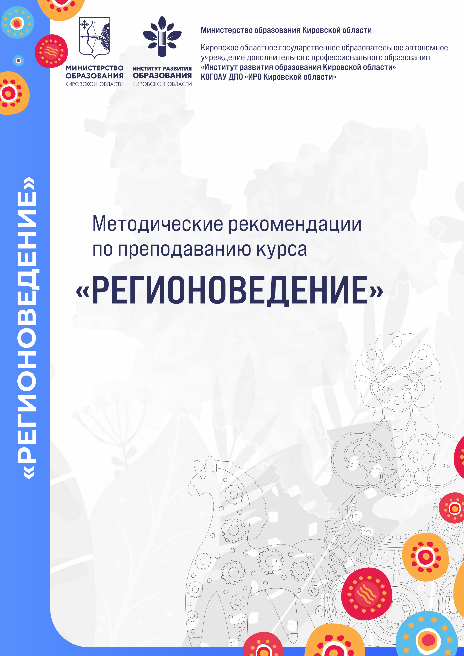

**ВНЕУРОЧНОЕ ЗАНЯТИЕ**

**ПО ТЕМЕ «ХУДОЖНИКИ ВЯТСКОГО КРАЯ»**

**Цели занятия:**

- познакомить учеников с известными художниками Вятского края, представить жанровое разнообразие;

- мотивировать к ценностному отношению культурного наследия родного края.

**Формирующиеся ценности:** патриотизм, любовь к малой Родине, ценностное отношение к культурному и историческому наследию, традиционные российские духовно-нравственные ценности.

**Основные смыслы:** художник – носитель и творец культуры. Творчество художников родного края, как художественная форма исторической памяти, источник раскрытия самобытности и регионального самоосознания вятчан, дающий возможность ощутить духовную поддержку и неподдельную связь между временами и поколениями.

**Продолжительность занятия :** 40 минут

**Рекомендуемая форма занятия:** познавательная беседа с использованием презентации «Художники Вятского края» и видеороликов.

**Комплект материалов:**

– сценарий,

– методические рекомендации,

– презентация,

**-** видеоролики.

**СТРУКТУРА ЗАНЯТИЯ**

**Часть 1. Мотивационная.**

Учитель предлагает назвать авторов и названия работ художников-земляков, вспомнить другие их известные работы, предполагает где ребята могли познакомиться с ними. Ставит задачей занятия изучение жанрового разнообразия многочисленных талантов вятской земли.

**Часть 2 Основная.**

Учитель представляет творчество В.М. и А.М. Васнецовых, А.А. Рылова, И.И. Шишкина и др. известных художников Вятского края, жанровое разнообразие их живописи. Основная форма работы – познавательная беседа с опорой на презентацию. Особый акцент ставится на самобытность их творчества. Краткие истории и вопросы о символах и приёмах мастеров помогут создать атмосферу художественной интриги, побуждающей интерес к творчеству земляков. В завершении беседы учащимся предлагается на выбор выполнить задание № 2 (работа с текстом, где предполагается визуальное представление о двух шедеврах ранее изученных ) и творческое задание № 3:

- выполнить презентацию с представлением 5 - 10 работ вятских художников (название, автор, иллюстрация, комментарий), можно добавить музыкальный ряд;

- презентация «История одной картины» художника-земляка;

- нарисовать на формате А4 фрагмент одной из понравившихся работ художника-земляка.

**Часть 3. Заключительная**

Итоговая рефлексия. В заключение занятия учитель предлагает обучающимся совместно подвести итог состоявшегося разговора, что было самым интересным для ребят.

**ПОСТРАЗГОВОР**

Экскурсии в художественный музеи и галереи Кирова и Кировской области

**ИНТЕГРАЦИЯ С УЧЕБНЫМИ ПРЕДМЕТАМИ**

1. *Изобразительное искусство: творчество известных художников Вятского края*.
2. *История:* региональная история.
3. *География:* региональная география.

**ДОПОЛНИТЕЛЬНЫЕ ЦЕННОСТНО-СМЫСЛОВЫЕ ЛИНИИ**

**Благодарность**

1. Людям, прославившим родной край.
2. Учителям, которые предоставляют возможность школьникам лучше узнать и изучить историю своей малой родины, познакомиться с творчеством выдающихся людей своего региона.
3. Родителям, первым знакомящим детей с понятием малой родины, формирующим любовь и уважение к ней.

Привозможностирекомендуется предусмотреть ведение обучающимися **«Портфолио внеурочных занятий «Регионоведение»**.

В таком «портфолио» могут объединяться:

1. рабочие листы занятий;
2. ценности, обсуждаемые в ходе занятия;
3. основные выводы обучающегося, сделанные по итогам занятия;
4. ссылки на полезные ресурсы и образовательные проекты по тематике занятия;
5. творческие задания и темы для обсуждения с родственниками и друзьями;
6. любая другая информация по теме занятия.

Структура такого «портфолио» и организация его ведения определяются образовательной организацией самостоятельно.

**ДОПОЛНИТЕЛЬНЫЕ ИНФОРМАЦИОННЫЕ РЕСУРСЫ**

1. Васнецов Виктор. - [Электронный ресурс]. - Режим доступа: https://clck.ru/3BuBW6, свободный.

2 «Богородица с Младенцем». Библейский сюжет. - [Электронный ресурс]. - Режим доступа: https://clck.ru/3BuBUA, свободный.

3. Исупов А.В. - [Электронный ресурс]. - Режим доступа: <https://pro100-mica.livejournal.com/256586.html>, свободный.

4. Рылов Акадий. - [Электронный ресурс]. - Режим доступа: <https://www.youtube.com/watch?v=SX0L9toMWlY> – видеоряд пейзажей

5. «Зелёный шум». - [Электронный ресурс]. - Режим доступа: <https://www.youtube.com/watch?v=-dP69ckcSpg>, свободный.